**LAPORAN PRAKTIKUM POSTTEST 6**

**ALGORITMA PEMROGRAMAN LANJUT**



**Disusun oleh:**

**Desya Oktavia Rumondor (2409106111)**

**Kelas (C2’24)**

**PROGRAM STUDI INFORMATIKA UNIVERSITAS MULAWARMAN SAMARINDA**

**2025**

1. **Flowchart**
2. **Analisis Program**

1. **Uji Coba dan Hasil Output**
2. **ADMIN**
3. **Login Admin**

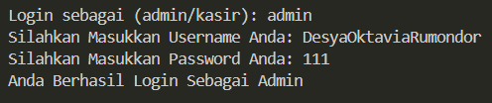

**Gambar 4.1.1**

1. **Menu Admin**

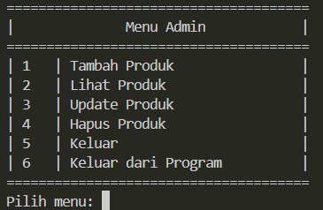

**Gambar 4.1.2**

1. **Tambah Produk**

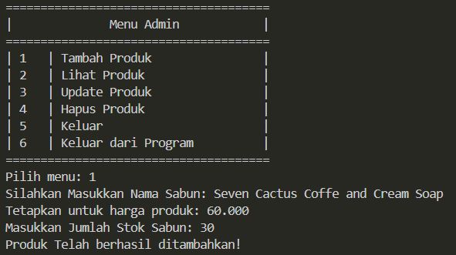

**Gambar 4.1.3**

1. **Lihat Produk**

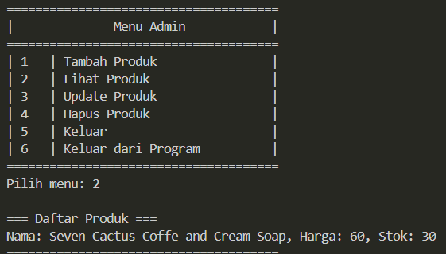

**Gambar 4.1.4**

1. **Update Produk**

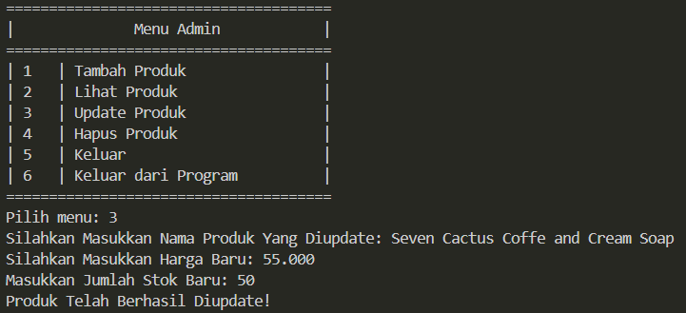

**Gambar 4.1.5**

1. **Delete Produk**

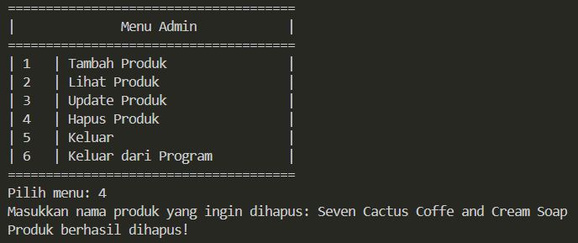

1. **Keluar**

**Gambar 4.1.6**

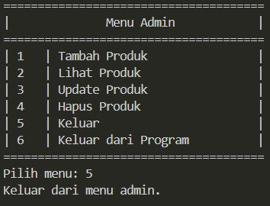

**Gambar 4.1.7**

1. **Keluar Dari Program**

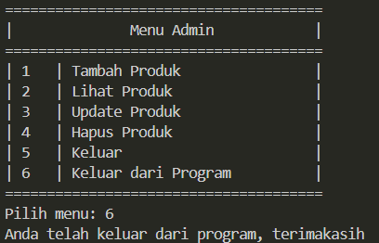

**Gambar 4.1.8**

1. **KASIR**
2. **Login Kasir**

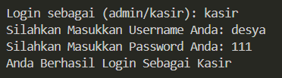

**Gambar 4.2.1**

1. **Menu Kasir**

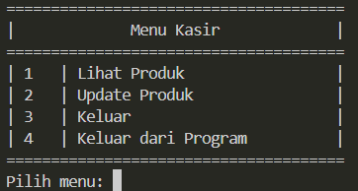

**Gambar 4.2.2**

1. **Lihat Produk**

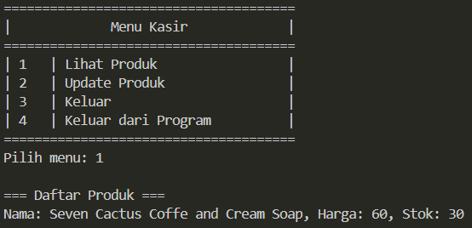

**Gambar 4.2.3**

1. **Update Produk**

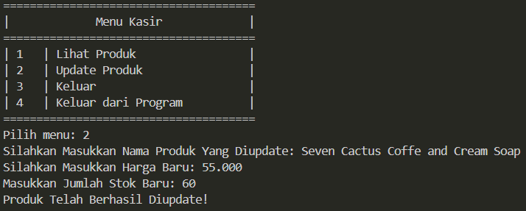

**Gambar 4.2.4**

1. **Keluar**

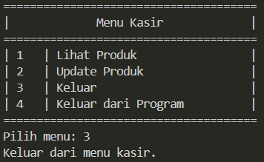

**Gambar 4.2.5**

1. **Keluar Program**

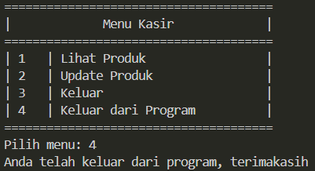

**Gambar 4.2.6**

1. **Langkah-Langkah Git pada VSCode**

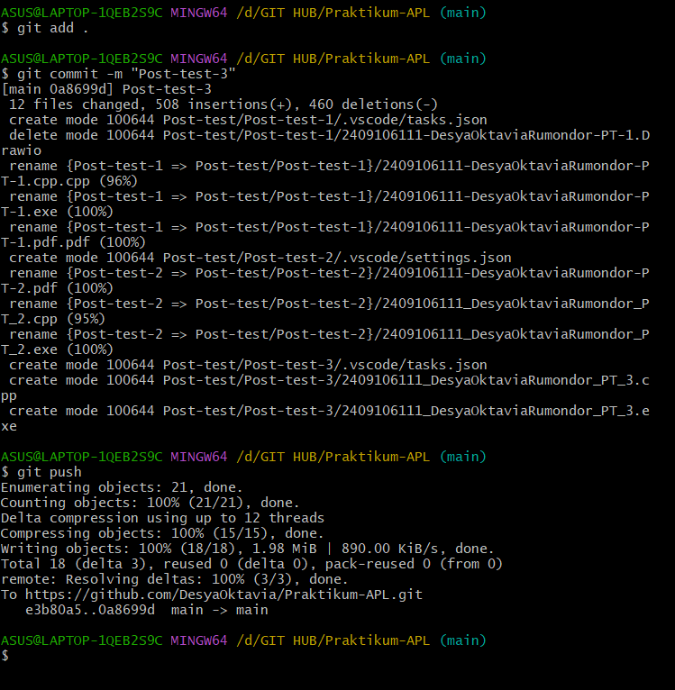

* **Git add**

Digunakan untuk menambahkan semua perubahan (file baru, perubahan, dan penghapusan) ke dalam staging area. Ini mempersiapkan perubahan sebelum di-commit.

* **Git Commit -m “Post-test-3”**

Menyimpan perubahan ke repository dengan commit dan pesan update

* **Git Push**

Digunakan untuk mengunggah (upload) perubahan yang telah Anda commit di repositori lokal (local repository) ke repositori remote.